別紙１

取 材 要 領

- 報道受付は、10:30 より開始いたします（下記案内図をご参照ください）。報道受付にて、
取材要領及びプレスパスなどを配布させていただきます。
- 取材の際は必ず受付で配布のプレスパスの着装をお願いします。
- メインステージでのカメラ・ムービー撮影につきましては、客席前方の指定エリア内にてお願いいたします（詳細は現地にてご案内いたします）。
- メインステージでのムービー用の音声ラインのご用意はございませんので、予めご了承ください。
- プレスエリア内での配置は先着順となります。
- 各ステージ出演者の個別取材は行いません。
- 取材希望者は、「取材申込書」にてＦＡＸにてお申込みください。（※６／５（木））お申込が間に合わなかった場合は、本部（報道受付）までお越しいただき、お申込をお願いいたします。
- 会場（代々木公園）に付帯する駐車場には、メディア用の駐車スペースは用意しておりま
せんので予め御了承ください。
- 主催者による公式記録の素材（スチール）をご希望の場合は、事務局までお問い合わせく
ださい。

【報道受付案内図】

代々木公園ケヤキ並木・イベント広場
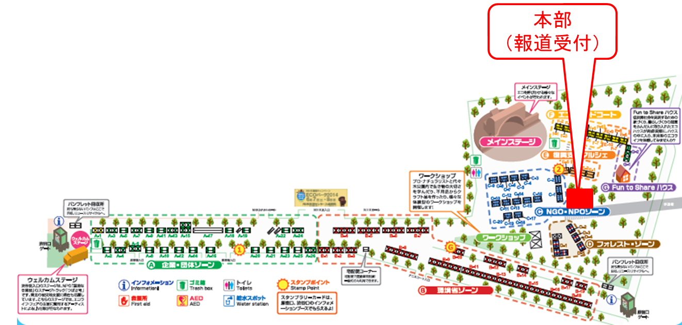
至 代々木公園駅駅
至 渋谷駅

至 原宿駅

